**信息学院 软件2003班**

**JavaScript前端框架应用**

**课程设计说明书**

**姓 名：刘轲**

## 华为商城项目概述

## 1.1 华为商城项目简介

匡威官网的初始版本实现以下功能：

* 页面布局
  + 标题
  + 巨幅图片
  + 动画效果
  + 返回按钮（标签页的返回按钮）
* 首页模块
  + 轮播图
* 商品列表
  + 商品分类跳转商品列表
  + 商品列表的获取
  + 加载更多
  + 跳转商品详情

## 1.2 项目目录

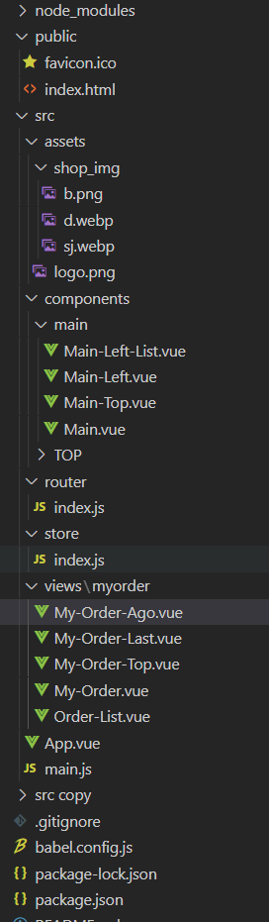

目录介绍：

Node_modules:在gitHub上下载的项目需要的包

Pubic：公共的资源（一般放一些图片和主页面html）

src：项目的主要资源存放处

api：二次封装axios的地方

assets:存放静态资源的地方

components:存放非路由组件的地方

mock:模拟的数据，拦截ajax请求

router:配置路由组件的地方

store：状态管理库，存放页面数据的地方

View：存放路由组件的地方

APP.vue：所有组件的父组件，在这里书写自己的页面展示信息

main.js:所有文件的入口文件

## 功能实现

## 2.1 华为智选页面布局模块功能

### 2.1.1 用例描述

华为智选页面布局功能的用例描述如表2-1所示。

表2-1 华为智选页面布局描述

|  |
| --- |
| 用例名称：华为智选页面布局介绍 |
| 用例标示编号：01 |
| 效果说明： 使用路由组件和非路由组件进行搭建项目 |
| 技术要点：   1. 页面的布局 2. 页面展示 |
|  |

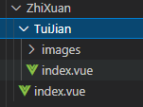

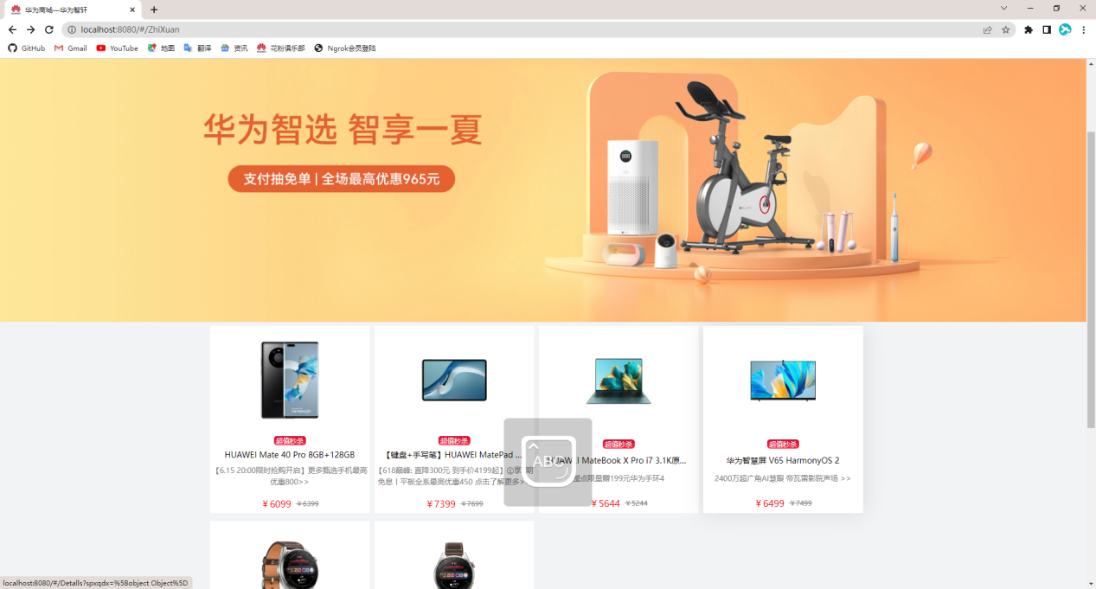

布局描述：

在购物车的页面中，首先在APP的父组件中设置非路由组件和路由组件，在他们的内部设置编程式导航，使用<router-view>在APP组件中，非路由组件和路由组件的中间进行展示

### 2.1.2 商品跳转功能描述

商品跳转功能的用例描述如表2-2所示。

表2-2 商品跳转功能描述

|  |
| --- |
| 用例名称：商品跳转 |
| 用例标示编号：02 |
| 效果说明：商品跳转 |
| 技术要点：   1. 跳转商品的展示 2. 商品的价格 3. 商品的选中状态 |

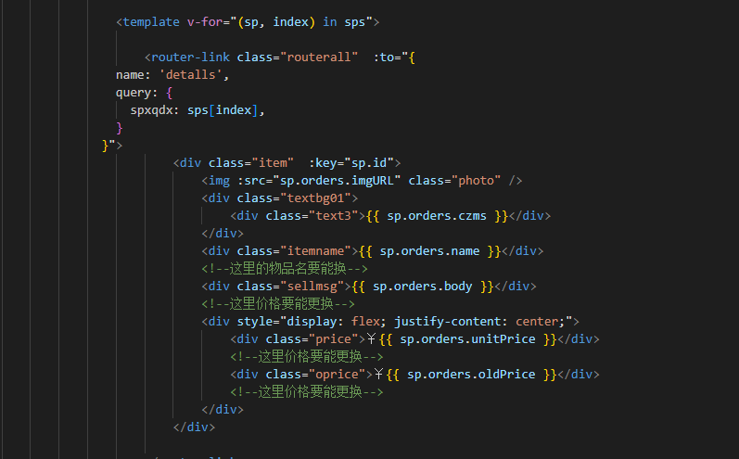

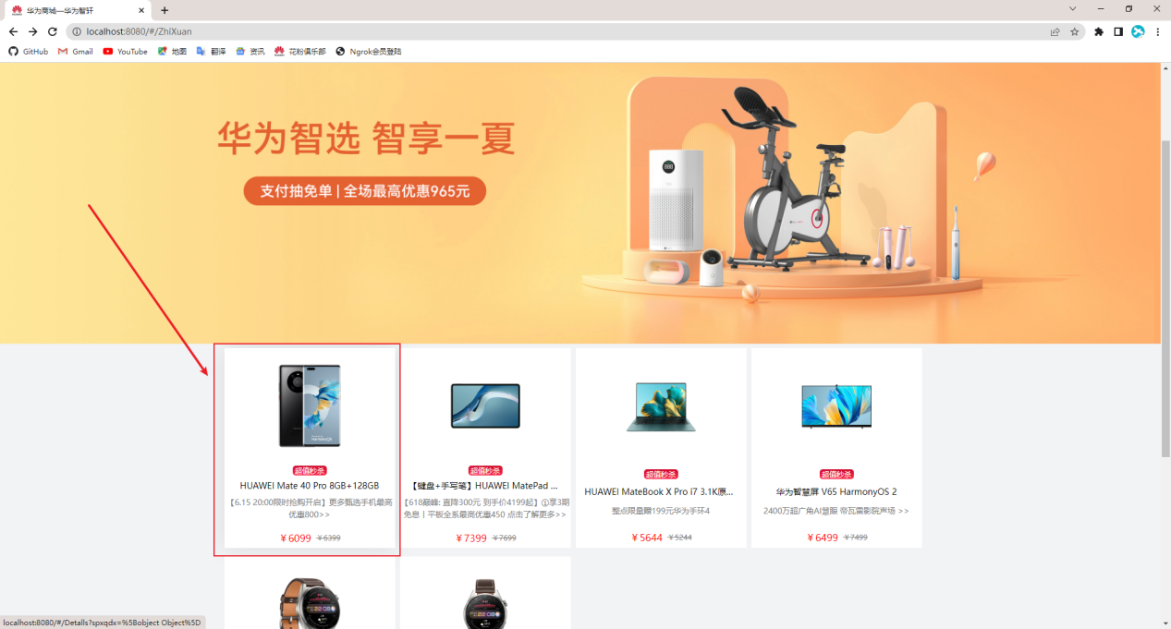

## 个人小结

## 3.1 心得体会

在本次课程设计的过程中，遇到了很多问题，因为之前上课的偷懒，导致许多老师讲的东西都没完全掌握，在小组成员的帮助下，慢慢的攻克了一道道的难题，在小组成员的帮助下，解决了很多自己因为懒惰不想解决的问题，从而掌握到了更多的知识，并且记在了自己的笔记里头，这次课程设计的技术不足，让我深刻认识到了自己的薄弱点和缺陷，并且准备在以后的学习生涯中慢慢掌握各项技术，深入了解这一门课程，也希望自己以后能发展的越来越好，争取自己独立写完一个项目！